Tecmilenio – Power Bi
Actividad 2
Jesus Jafet Nava Moreno

Objetivo

El objetivo de esta actividad es desarrollar un informe funcional en Power BI a partir de un modelo de datos de ventas, incorporando relaciones entre tablas, una tabla calendario, transformaciones en Power Query, medidas DAX, KPI, segmentaciones, títulos dinámicos y un selector de medidas.

Modelo de datos
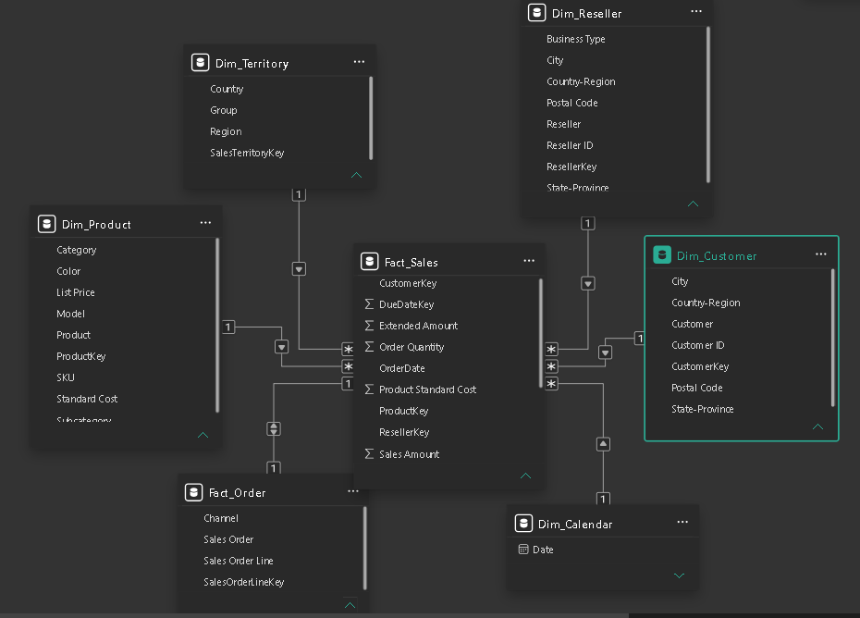
Se construyó un modelo de datos con estructura tipo estrella, utilizando Fact_Sales como tabla principal de hechos y las tablas Dim_Product, Dim_Customer, Dim_Territory, Dim_Reseller y Dim_Calendar como dimensiones. Las relaciones se configuraron principalmente con cardinalidad uno a muchos (1:*), permitiendo que las dimensiones filtren la tabla de ventas.

Se creó la tabla Dim_Calendar para realizar análisis temporales por día, mes, trimestre, semestre y año. Posteriormente, la columna de fecha fue marcada en Power BI como tabla de fechas (Date Table).
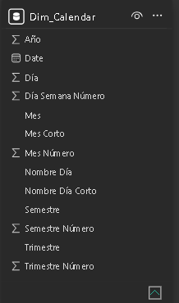

Consultas

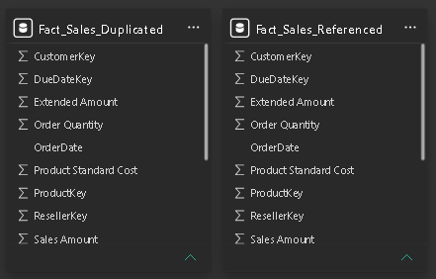
Duplicación de consulta:
Se duplicó la consulta Fact_Sales para crear Fact_Sales_Duplicated. La opción Duplicar genera una copia independiente de la consulta y permite realizar transformaciones diferentes sin modificar la consulta original.


Referencia de consulta:
Se creó Fact_Sales_Referenced utilizando la opción Referencia. A diferencia de una consulta duplicada, una consulta referenciada utiliza como origen el resultado de otra consulta, permitiendo reutilizar las transformaciones realizadas en la consulta principal.

Medidas DAX y KPI
Ventas totales: Se creó la medida SalesTotal mediante la función SUM para calcular el importe total de ventas respetando el contexto de filtros aplicado en el informe.
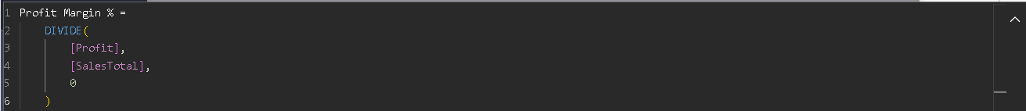
Margen de Utilidad: Se creó la medida Profit Margin % mediante la función DIVIDE, calculando la proporción de la utilidad respecto a las ventas totales. Esta medida permite conocer qué porcentaje de las ventas representa la utilidad obtenida.
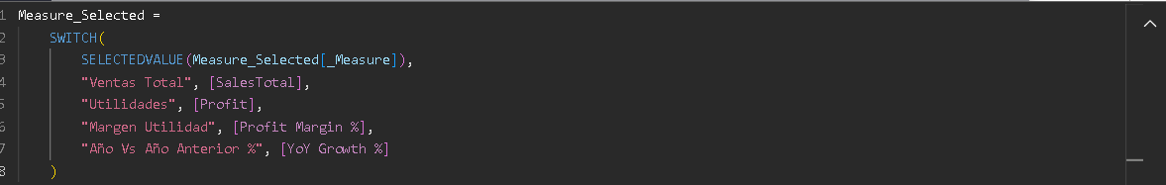
Selector dinámico de medidas: Se creó la medida Measure_Selected utilizando las funciones SWITCH y SELECTEDVALUE. SELECTEDVALUE identifica la opción elegida por el usuario en el segmentador, mientras que SWITCH devuelve la medida correspondiente: Ventas Totales, Utilidad, Margen de Utilidad o Crecimiento Año vs. Año. Esto permite utilizar un mismo conjunto de gráficos para analizar diferentes métricas de forma dinámica.
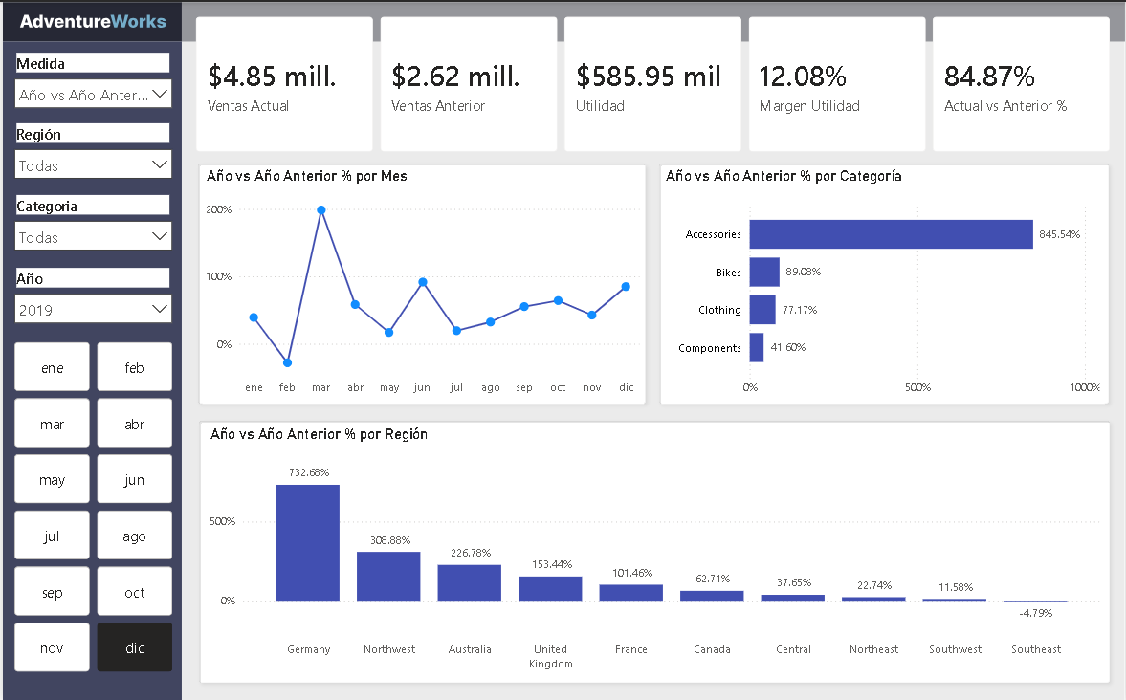
Dashboard Completo

Informe interactivo
Diseño del informe: Se desarrolló un dashboard interactivo para el análisis de ventas de AdventureWorks. El informe integra tarjetas con métricas generales, segmentadores y gráficos que permiten analizar los resultados por periodo, categoría de producto y región. Todos los objetos visuales responden al contexto de filtros seleccionado por el usuario.
Segmentadores
Segmentaciones: Se incorporaron segmentadores por medida, región, categoría, año y mes. Estos permiten filtrar dinámicamente la información presentada en las tarjetas y gráficos. El segmentador de medidas permite seleccionar entre Ventas Totales, Utilidad, Margen de Utilidad y Crecimiento Año vs. Año, mientras que los demás segmentadores permiten analizar los resultados según diferentes dimensiones del modelo.
Títulos dinámicos
Títulos dinámicos: Los gráficos utilizan títulos dinámicos mediante la función DAX SELECTEDVALUE. El título se actualiza automáticamente según la medida seleccionada por el usuario. Por ejemplo, al seleccionar Año vs Año Anterior %, los gráficos muestran los títulos Año vs Año Anterior % por Mes, por Categoría y por Región. Esto facilita la interpretación de la métrica que se está visualizando.
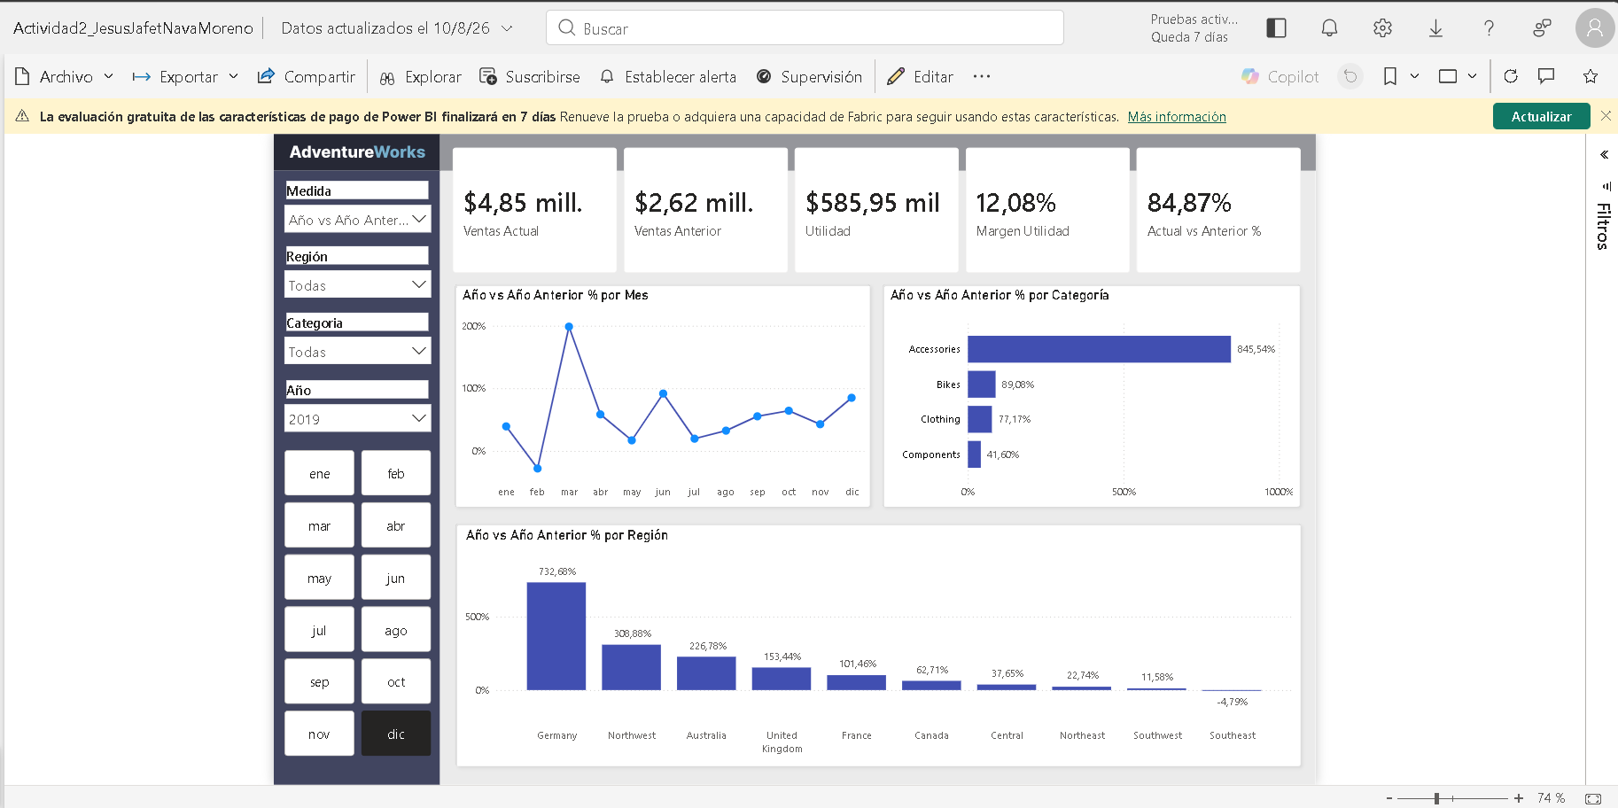
Power Service

Publicación del informe: El informe fue publicado correctamente en Power BI Service, verificando el funcionamiento de sus visualizaciones y segmentaciones en línea. Posteriormente, se utilizó la opción de compartición para proporcionar acceso al informe a un colaborador y se obtuvo evidencia de su recepción. Debido a las características disponibles en la licencia de prueba utilizada durante la actividad, se documentaron las funcionalidades disponibles y las limitaciones encontradas durante la generación del panel.

